- Вывести статус репозитория
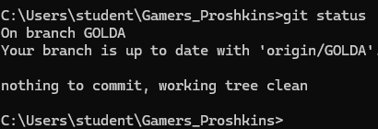
- Вывести историю коммитов
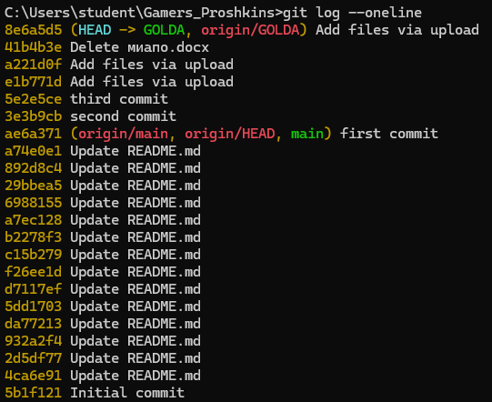
- Вывести список веток
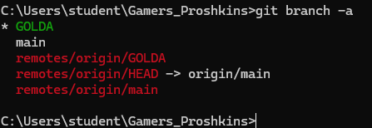

- Переключиться на ветку Main
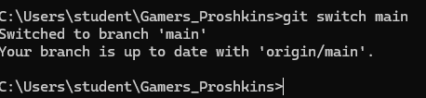
- Переключиться на другую ветку
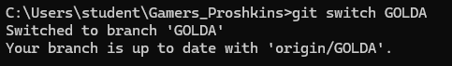
- Один раз внести вручную изменения в репозиторий и получить их в локальный репозиторий
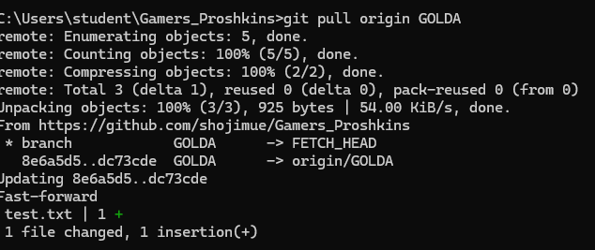
- Один раз внести изменения в локальный репозиторий и получить их
